Применение обучения в сотрудничестве на уроках английского языка для развития навыков критического мышления, самостоятельности и коммуникативных навыков.
Автор: Перетягина Марина Николаевна, МАОУ «Марусинская школа №24»
Термин «обучение в сотрудничестве» уходит корнями в концепцию обучения Льва Выготского. Он вводит понятие «зона ближайшего развития». Зону ближайшего развития Лев Выготский описывал как «расстояние» между уровнем актуального развития (задачами, которые ребёнок может выполнить самостоятельно) и возможного развития (задачами, для выполнения которых потребуется помощь взрослых или товарищей). Педагог подчёркивает значимость обучения через общение и взаимодействие всех участников образовательного процесса. Это направление послужило началом развития в обучении технологии работы в группе. В современном образовательном процессе технология обучения в сотрудничестве является одной из лучших альтернатив традиционным технологиям обучения.
Работу в группах я на уроках применяю давно, более широко стратегию совместного обучения я решила применять на постоянной основе. Поэтому в 5-х классах я ввела The Assistants’ day. Такой тип уроков я начала проводить с середины первой четверти. В начале учебного года мы знакомились с новым учебником, так как в начальной школе шли по линейке Rainbow English, в 5-ом классе перешли на УМК Spotlight. Ребята знакомились со структурой учебника, видами упражнений, аудиозаписями, много работали по сборникам упражнениям. После того, как учащиеся хорошо начали ориентироваться по учебнику, я начала проводить уроки The Assistants’ day. Первым пунктом было ввести постоянную рассадку учащихся по рядам. В каждый ряд я распределила одинаково учащихся с разным уровнем обучаемости. Алгоритм уроков такого типа состоит в следующем: каждый урок назначается Assistant (помощник). В его функции входит следить за работой ряда. Он получает полные инструкции у учителя, при возникновении вопросов у учащихся, они обращаются за помощью к нему, если помощник не может ответить на вопрос, он подходит к учителю. Также учащиеся могут общаться по ряду. В течение года каждый ребенок бывает в роли помощника.
В обучении английскому языку мы выделяем 4 основных навыка: аудирование, письмо, говорение, чтение. При подготовке к данным урокам это все учитывается. Я разработала таблицу типов заданий:
Виды деятельности | Задания
Письмо | Написать сообщение по теме (дается пример, опорные слова, д/з заметка)
Чтение | Прочитать текст (выписать слова, правда/ложь, сделать схему, нарисовать ассоциацию на текст)
Аудирование | Просмотреть видео, послушать аудио (составить план, выделить главное, сопоставить текст в печатном виде и услышанную информацию)
Говорение | Задавать вопросы по сообщению (составленное партнером), обсудить текст, видео
Задания не даются в «сухом» виде, как, например, в учебнике, я подготавливаю их в форме мини-проектов. Например, задание на письмо: написать страничку «My secret diary». Учащиеся пишут небольшие сообщения по каждому члену семьи, рисуют их, либо клеят фото. Задание на говорение: оформляют «Тhe world map of animals», пишут сообщение о любом животном России и рассказывают о нем.
Иногда я добавляю технологию «перевернутый класс». Учащиеся дома самостоятельно находят информацию по теме и на уроке работают, используя ее. Например, при выполнении проекта «Тhe world map of animals», учащиеся дома готовили информацию о местах обитания животных по списку, численности, находили интересные факты, а на уроке оформляли это в проект и рассказывали в группе.
На некоторых занятиях я организую работу в мини-группах по 3–4 человека, а не строю её по рядам, однако так же у меня есть помощник, которого я выбираю в зависимости от выполняемых заданий или проектов. Обучение в сотрудничестве предполагает организацию совместной работы учащихся в парах или небольших группах над одной задачей. В процессе работы над общей проблемой участники предлагают новые идеи, которые затем обсуждаются. Такой метод обучения больше приближен к реальным жизненным ситуациям, чем традиционное обучение. Ведь в повседневной жизни мы часто принимаем решения в небольших группах или временных коллективах. Эти решения могут быть основаны как на компромиссе, так и на выборе наиболее ценного мнения одного из участников группы. Например, при изучении темы «Clothes» я разделила ребят на группы по 4 человека, каждая группа создавала коллекцию одежды на каждое время года. Ребята обсуждали концепцию коллекции, цветовую гамму, выбор предметов одежды и затем презентовали коллекцию классу. Мы получили замечательные коллекции, совершенно не похожие друг на друга с креативными элементами.
Оценивание на уроках в большей степени ведется самими учащимися. До урока я выдаю таблицы с критериями оценивания. При спорной оценке мы обсуждаем с помощником его видение оценки.
Анализируя прошедшие уроки, я прихожу к выводу, что такими уроками я добиваюсь поставленных целей. Во-первых, каждый ребенок работает самостоятельно, и при возникновении вопросов он знает, что может обратиться не только к учителю, но и к своим одноклассникам. Во-вторых, задания с творческой составляющей помогает развивать критическое мышление. В-третьих, у каждого ребенка раскрываются, возможно, скрытые способности. Я вижу, что многие дети стесняются проявить свои качества лидера, но, начав работать в сотрудничестве, они становятся более уверенными и показывают себя с лучшей стороны. Работая в команде, дети учатся слушать и слышать друг друга, находить компромиссы и принимать совместные решения. Это помогает им раскрыть свой потенциал и проявить лидерские качества.

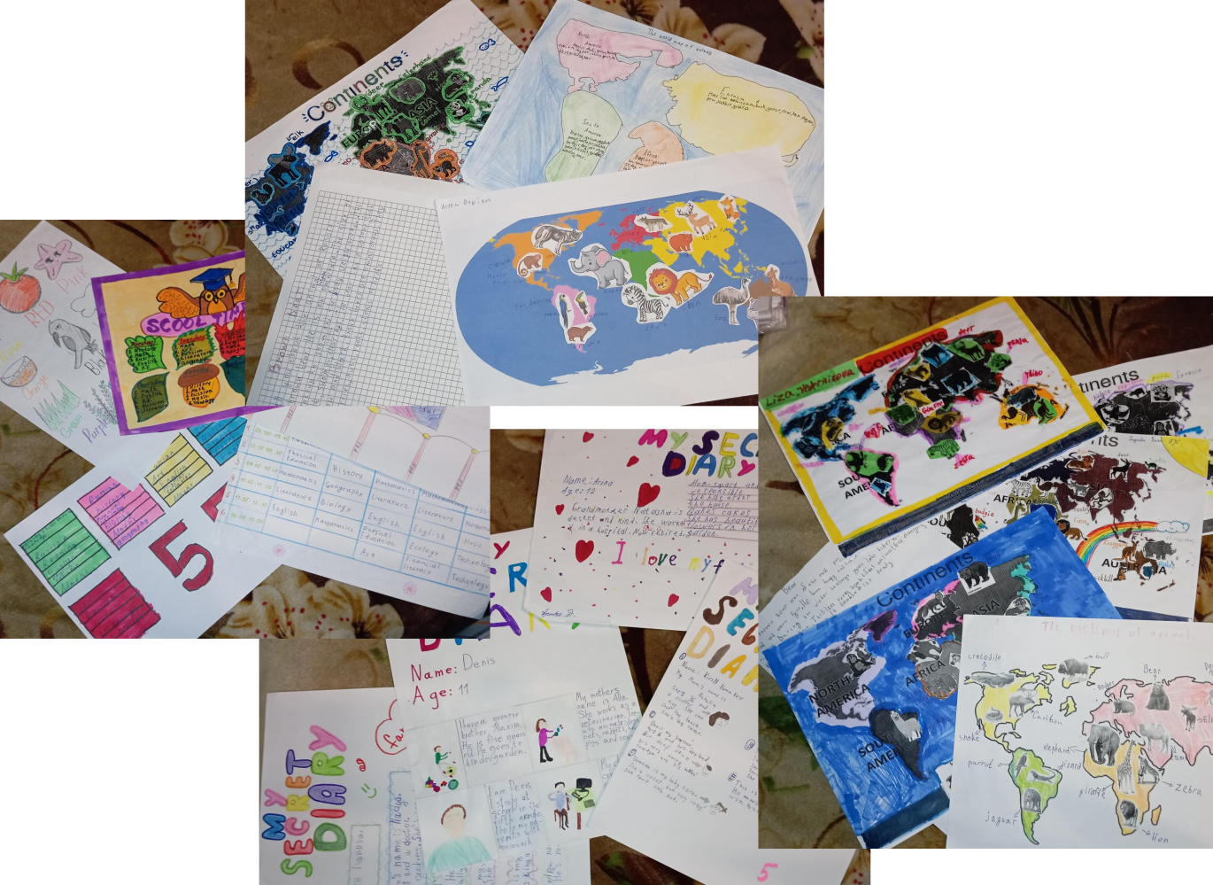
Примеры работ

